|  |  |  |
| --- | --- | --- |
|  | УНИВЕРЗИТЕТ У НОВОМ САДУ  **ФАКУЛТЕТ ТЕХНИЧКИХ НАУКА У НОВОМ САДУ** |  |

Биљана Маринков

**Софтверски пакет за подршку рада агенције за продају и издавање некретнина**

ДИПЛОМСКИ РАД

- Основне академске студије -

Нови Сад, 2022

|  |  |  |  |
| --- | --- | --- | --- |
| Редни број, **РБР**: | |  | |
| Идентификациони број, **ИБР**: | |  | |
| Тип документације, **ТД**: | | Монографска документација | |
| Тип записа, **ТЗ**: | | Текстуални штампани материјал | |
| Врста рада, **ВР**: | | Дипломски (Bachelor) рад | |
| Аутор, **АУ**: | | Биљана Маринков | |
| Ментор, **МН**: | | Др Славица Кордић, ванредни професор | |
| Наслов рада, **НР**: | | Софтверски пакет за подршку рада агенције за продају и издавање некретнина | |
| Језик публикације, **ЈП**: | | Српски / ћирилица | |
| Језик извода, **ЈИ**: | | Српски | |
| Земља публиковања, **ЗП**: | | Република Србија | |
| Уже географско подручје, **УГП**: | | Војводина | |
| Година, **ГО**: | | 2022 | |
| Издавач, **ИЗ**: | | Ауторски репринт | |
| Место и адреса, **МА**: | | Нови Сад; трг Доситеја Обрадовића 6 | |
| Физички опис рада, **ФО**: (поглавља/страна/ цитата/табела/слика/графика/прилога) | | 5/69/0/90/46/0/0 | |
| Научна област, **НО**: | | Електротехника и рачунарство | |
| Научна дисциплина, **НД**: | | Информациони инжењеринг | |
| Предметна одредница/Кqучне речи, **ПО**: | | Инжењеринг информационих система | |
| **УДК** | |  | |
| Чува се, **ЧУ**: | | У библиотеци Факултета техничких наука, Нови Сад | |
| Важна напомена, **ВН**: | |  | |
| Извод, **ИЗ**: | | У овом раду презентован је пројекат за реализацију информационог система агенције за продају и издавање некретнина. Циљ информационог система је да олакша процес постављања некретнине на сајт агенције и да омогући претраживање дотупних огласа за некретнине. Описани систем омогућава регистрованим корисницима да пошаљу захтев за продају и изнајмљивање некретнине, који се затим прослеђује агенту за некретнине који извршава проверу валидности огласа и документацију. На крају тај оглас долази до администратора система који активира оглас. Све активне огласе регистровани корисници могу претраживати и филтрирати на почетној страници агенције за некретнине. Концептуална шема базе података пројектована је помоћу алата Data Modeler. Пројекат је затим реализован на платформи Mendix. | |
| Датум прихватања теме, **ДП**: | |  | |
| Датум одбране, **ДО**: | |  | |
| Чланови комисије, **КО**: | Председник: | др Дину Драган, ванредни професор |
|  | Члан: | Мсц Марко Вјештица, асистент-мастер | Потпис ментора |
|  | Члан, ментор: | др Славица Кордић, ванредни професор |  |

|  |  |  |  |
| --- | --- | --- | --- |
| Accession number, **ANO**: | |  | |
| Identification number, **INO**: | |  | |
| Document type, **DT**: | | Monographic publication | |
| Type of record, **TR**: | | Textual printed material | |
| Contents code, **CC**: | | Bachelor Thesis | |
| Author, **AU**: | | Biljana Marinkov | |
| Mentor, **MN**: | | Slavica Kordić, Associate Professor, Ph.D | |
| Title, **TI**: | | A Software Tool for Real Estate Agency | |
| Language of text, **LT**: | | Serbian | |
| Language of abstract, **LA**: | | Serbian | |
| Country of publication, **CP**: | | Republic of Serbia | |
| Locality of publication, **LP**: | | Vojvodina | |
| Publication year, **PY**: | | 2019 | |
| Publisher, **PB**: | | Author’s reprint | |
| Publication place, **PP**: | | Novi Sad, Dositeja Obradovica sq. 6 | |
| Physical description, **PD**: (chapters/pages/ref./tables/pictures/graphs/appendixes) | | 5/69/0/90/46/0/0 | |
| Scientific field, **SF**: | | Electrical and computer engineering | |
| Scientific discipline, **SD**: | | Information engineering | |
| Subject/Key words, **S**/**KW**: | | Information Systems Engineering | |
| **UC** | |  | |
| Holding data, **HD**: | | The Library of Faculty of Technical Sciences, Novi Sad, Serbia | |
| Note, **N**: | |  | |
| Abstract, **AB**: | | This paper presents a project for the implementation of the information system of an real estate agency. The goal of the information system is to facilitate the process of posting real estate on the agency's website and to enable the search of available real estate ads. The described system allows registered users to send a request for sale or rent of a property, which is then forwarded to a real estate agent who performs ad validation and documentation checks. Eventually that ad reaches the system administrator who activates the ad. All active ads can be searched and filtered by registered users on the home page of the real estate agency. The conceptual database schema was designed using the Data Modeler tool. The project was then implemented on the Mendix platform. | |
| Accepted by the Scientific Board on, **ASB**: | |  | |
| Defended on, **DE**: | |  | |
| Defended Board, **DB**: | President: | Dinu Dragan, Associate Professor, Ph. D |
|  | Member: | Marko Vještica, Assistant – Master, Msc | Menthor's sign |
|  | Member, Mentor: | Slavica Kordić, Associate Professor, Ph. D |  |

|  |  |  |
| --- | --- | --- |
|  | УНИВЕРЗИТЕТ У НОВОМ САДУ ⚫ **ФАКУЛТЕТ ТЕХНИЧКИХ НАУКА**  21000 НОВИ САД, Трг Доситеја Обрадовића 6 | Датум: |
|  |
| **ЗАДАТАК ЗА ДИПЛОМСКИ РАД** | Лист/Листова: |
|  |

*(Податке уноси предметни наставник - ментор)*

| Студијски програм: | **Информациони инжењеринг** |
| --- | --- |
| Руководилац стидијског програма: | Др Славица Кордић, ванредни проф. |

|  |  |  |  |
| --- | --- | --- | --- |
| Студент: | **Биљана Маринков** | Број индекса: | **ИН26/2018** |
| Област: | **Електротехничко и рачунарско инжењерство** | | |
| Ментор: | **др Славица Кордић** | | |
| НА ОСНОВУ ПОДНЕТЕ ПРИЈАВЕ, ПРИЛОЖЕНЕ ДОКУМЕНТАЦИЈЕ И ОДРЕДБИ СТАТУТА ФАКУЛТЕТА ИЗДАЈЕ СЕ ЗАДАТАК ЗА МАСТЕР РАД, СА СЛЕДЕЋИМ ЕЛЕМЕНТИМА:   * проблем – тема рада; * начин решавања проблема и начин практичне провере резултата рада, ако је таква провера неопходна; | | | |

**НАСЛОВ ДИПЛОМСКОГ РАДА:**

|  |
| --- |
| **Софтверски пакет за подршку рада агенције за продају и издавање некретнина** |

**ТЕКСТ ЗАДАТКА:**

|  |
| --- |
| * Проучити аспекте практичне примене изабраних алата за пројектовање и имплементацију шеме базе података и алата за пројектовање и имплементацију апликација информационих система. * Испројектовати концептуалну и имплементациону шему базе података, потребну за развој информационог система агенције за продају и издавање некретнина, а намењен за објављивање и претраживање огласа за некретнине на сајту агенције. * Имплементирати испројектовану шему базе података на изабраном систему за управвљање базама података. * Имплементирати апликативно софтверско решење за систем који покрива функције за слање захтева за оглашавање, преглед тог захтева, проверу валидности и документације, активацију огласа и претраживање доступних огласа. |

|  |  |
| --- | --- |
| Руководилац студијског програма: | Ментор рада: |
|  |  |

|  |
| --- |
| Примерак за: - Студента; - Ментора |

Образац **Q2.НА.04-03** - Издање 3

Садржај

1. Увод 1

2. Опис реалног система 3

2.1 Класе корисника и њихове карактеристике 3

2.2 Функционални захтеви 4

2.2.1 Основне корисничке функционалности 4

2.2.2 Подношење захтева за оглашавање некретнине 5

2.2.3 Процес провере пристиглих захтева за оглашавање некретнина 5

2.2.4 Процес претраживања некретнина и контактирања агента 6

2.3 Перспектива система 6

3. Опис шеме базе података 9

3.1 Модел концептуалне шеме базе података 9

3.1.1 Део концептуалне шеме базе података за смештање података о корисницима 9

3.1.2 Део концептуалне шеме базе података за смештање података о огласима 10

3.1.3 Део концептуалне шеме базе података за смештање података о слободним терминима и контактима клијената 11

3.2 Концептуални модел пренесен на платформу *Mendix* 12

3.2.1 Део шеме модела података за смештање података о корисницима 12

3.2.2 Део шеме модела података за смештање података о огласима 14

3.2.3 Део шеме модела података за смештање података о слободним терминима и контактима клијената 15

3.2.4 Права приступа 16

3.3 Модел имплементационе шеме базе података 18

*3.3.1* Правила генерисања базе података на основу модела на платформи *Mendix* 18

*3.3.2* Разлике између базе података генерисане на платформи *Mendix* и имплементационе шеме базе података генерисане алатом *DataModeler* 18

3.4 Опис ентитета и асоцијација у моделу на платформи *Mendix* 19

4. Опис апликативног решења 26

4.1 Креирање огласа 27

4.1.1 Слање захтева за оглашавање 27

4.1.2 Прађење статуса огласа 28

4.1.3 Заказивање састанка са агентом 29

4.2 Прегледање пристиглих огласа 29

4.2.1 Додељивање огласа агенту 29

4.2.2 Провера документације 30

4.2.3 Слање огласа на измену 31

4.2.4 Дефинисање слободних термина 31

4.2.5 Додавање фотографије и активација 32

4.2.6 Активација огласа 33

4.3 Претраживање доступних огласа 34

5. Закључак 36

Речник појмова 38

Литература 40

Биографија 42

# Увод

У дипломском раду описан је информациони систем агенције која се бави продајом и издавањем некретнина. Главни циљ овог система је да пружи подршку целом процесу везаном за објављивање некретнине на сајт, што се односи како на клијенте који некретнину рекламирају или су за њу заинтересовани, тако и на администратора и агента за некретнине којима је дужност да обаве неопходне кораке за проверу пре него што се некретнина нађе на сајту. Клијент је у могућности да постави некретнину коју жели да издаје или прода на сајту, при чему мора да испуни захтеве који се од њега траже, што укључује навођење квадратуре, локације, детаљног описа некретнине и слично. Његов оглас се не објављује одмах, већ мора да прође контролу администратора система, који додељује оглас неком од агената за некретнине, који тај оглас детаљно прегледа и додаје му фотографије, а затим га администратор активира. Тек накох што оглас прође проверу од стране агента за некретнине и администратора, он се појављује на сајту као доступан. Када је оглас доступан, други клијенти могу контактирати агента који је задужен за тај оглас и на тај начин изразити интересовање за њега.

Када потребна софтверска подршка за наведени процес не би постојала, клијент, који је заинтересован да пронађе себи некретнину коју ће купити или изнајмити, морао би на више страна да тражи такву некретнину, не би имао могућност да их види све на једном месту или претржује по својим потребама. Са друге стране, клијенти који желе да огласе некретнину коју желе да продају или дају на издавање не би имали платформу која би им пружила место на коме се могу рекламирати, које је лако доступно потенцијалним купцима.

Увођење информационог система доприноси прегледности приликом потраге за некретнином и помаже власницима некретнине да на брз и сигуран начин огласе своју некретнину.

Поред Увода и Закључка овај дипломски рад садржи три поглавља:

* **Поглавље 2. Опис реалног система** – у овом поглављу описане су класе корисника, функционални захтеви и перспектива система,
* **Поглавље 3. Опис шема базе података** – у овом поглављу представљени су концептуални модел и модел пренесен на платформу *Mendix*, истакнуте неке разлике између имплементационе шеме базе података изведене из концептуалне шеме базе података и базе података генерисане на платформи *Mendix* и на крају дати описи свих ентитета и релација и
* **Поглавље 4. Опис апликативног решења** – у овом поглављу представљено је програмско решење за функционалне захтеве описане у поглављу 2.

# Опис реалног система

У овом поглављу описане су класе корисника, њихове карактеристике и надлежности у оквиру информационог система агенције за продају и издавање некретнина. Затим су наведени функционални захтеви које систем треба да испуни, као и перспективе таквог система.

## Класе корисника и њихове карактеристике

У информационом систему агенције за продају и издавање некретнина постоје клијенти који оглашавају некретнине, клијенти који претражују некретнине, администратор и агенти за некретнине.

Клијент који оглашава своју некретнину за продају или издавање:

* уноси неопходне информације о својој некретнини,
* прилаже фотографије некретнине и потврду о власништву,
* шаље захтев за оглашавање своје некретнине,
* прегледа статус своје некретнине,
* уколико је администратор наложио, мења свој оглас,
* заказује термине за састанак са агентом за некретнине и
* прегледа и ажурира информације на свом профилу.

1. Клијент који је у потрази за некретнином:

* претражује доступне некретнине по својим критеријумима,
* прегледа некретнине које су му од интереса и
* контактира агента за некретнине како би могао да погледа некретнину за коју је заинтересован.

1. Администратор система:

* прегледа листу захтева за оглашавање некретнина,
* додељује једном агенту за некретнину задатак да потврди валидност некретнине,
* активира захтев чиме омогућава да се он појави на насловном страници сајта,
* уколико је некретнина невалидна, брише захтев,
* додаје нове клијенте, уређује им профил или их уклања и
* додаје нове агенте, уређује им профиле или их уклања.

1. Агент за некретнине:

* прегледа огласе које му је доделио администратор,
* врши проверу докумената која су приложена уз оглас,
* уколико неки од докумената недостају, или је неке од информације недостају, шаље коментар клијенту да је потребно изменити оглас,
* дефинише слободне термине које клијенти могу да закажу за састанак уживо,
* фотографише некретнину и додаје фотографије огласу,
* потврђује валидност некретнине и
* уколико је некретнина невалидна, брише захтев.

Информациони систем за подршку рада агенције за продају и издавање некретнина користиле би следеће класе корисника:

1. *Регистровани корисник* – доменско знање овог типа корисника може да варира од лошег до веома доброг, с обзиром да било ко може бити у потрази за некретнином, или желети да је огласи. С тога, неопходно је да огласи буду једноставни, да је јасно назначено који се оглас на шта односи, док је такође битно да форме за оглашавање буду једноставне и недвосмислене.
2. *Администратор система* – Администратор води рачуна о функционисању система. Његова је одговорност да свака некретнина буде максимално прегледана, да не дође до пропуста и да крајњи клијент може да види само некретнине које су валидне у сваком смислу. Његово доменско знање мора бити напредно, као и познавање рада на рачунару, јер се не сме десити да он кликне погрешно дугме и тако одобри или обрише погрешну некретнину.
3. *Агент за некретнине* – доменско знање агента за некретнине мора бити напредно, јер је он одговоран за прегледање докумената које клијенти приложе уз оглас, састајање са клијентима и за све додатне информације које се тичу некретнине од интереса. Такође мора имати напредан ниво познавања рада на рачунару, јер мора послати коректан одговор о валидности администратору система.

## Функционални захтеви

У оквиру овог поглавља наведени су и описани функционални захтеви које информациони систем треба да испуни. Како би се лакше сагледали, захтеви су груписани по процесима чије извршавање подржавају.

### Основне корисничке функционалности

Основне корисничке функционалности представљају групу захтева за управљање корисничким налозима запослених и клијената у оквиру агенције за некретнине. У наведене функционалности спадају:

1. **Регистровање клијената** – обавља се како од стране администратора система, тако и од стране корисника који претходно немају налог на овој платформи. Приликом регистрације потребно је унети информације неопходне за креирање корисничког налога.
2. **Регистровање агената за некретнине** – креирање корисничког налога агента за некретнине обавља администратор система, који приликом регистрације уноси неопходне податке.
3. **Пријава и одјава са система** – пријаву на систем може да обави било који претходно регистровани корисник уносом корисничког имена и лозинке. Након успешне пријаве корисник добија приступ систему у складу са својим улогама.
4. **Ажурирање профила** – администратор може да управља свим корисничким профилима и може да ажурира њихове податке уколико је то неопходно. Сваки регистровани корисник може да приступи свом корисничком налогу и ажурира своју лозинку и своје личне податке.

### Подношење захтева за оглашавање некретнине

Функционалности описане у оквиру овог поглавља намењене су да подрже процес подношења захтева за оглашавање некретнине на сајту агенције:

1. **Креирање захтева за оглашавање некретнине** – када корисник приступи форми за креирање захтева за оглашавање некретнине, потребно је да одабере да ли оглас оглашава за издавање или продају, затим да унесе назив огласа, тачну локацију некретнине, квадратуру, детаљан опис некретнине, цену, и наведе датум од када је некретнина доступна. Након тога потребно је да корисник приложи фотографије некретнине коју оглашава, као и документ којим потврђује да је некретнина у његовом власништву. Када попуни сва поља форме, шаље захтев на одобрење администратору.
2. **Провера активности огласа** – Након што је захтев послат на одобрење администратору, корисник може проверити његов статус (да ли је захтев одобрен или није), као и стаус осталих захтева постављених од стране тог корисника.
3. **Измена огласа** – Уколико корисник добије обавештење од администратора да је потребно одређене информације изменити у огласу да би могао постати активан, он га може изменити и поново послати на преглед.
4. **Заказивање термина** – Када администратор додели агента за некретнине огласу, тада се клијенту јавља могућност да одабере један од постојећих термина које агент нуди, а који су намењени за састанак са клијентима.

### Процес провере пристиглих захтева за оглашавање некретнина

Ова група функционалности треба да омогући проверу тачности свих информација које су наведене у огласу, као и валидност саме некретнине на коју се оглас односи. Обухвата следеће функционалности:

1. **Задужење агента за проверу валидности некретнине** – Пре него што агент за некретнине отпочне прегледање свих неопходних информација везаних за оглас, администратор агенту додељује оглас за који ће бити задужен. Да би овај процес био што ефикаснији, систем предлаже агенте којима је регион надлежности у истом округу у ком се налази и наведена некретнина.
2. **Провера документације** – Када агент прими оглас за који је задужен, први корак је проверити да ли је сва неопходна документација приложена – и да ли је важећа. Када оглас прође ову врсту провере, агент то забележи у систему и оглас је спреман за обилажење и фотографисање.
3. **Дефинисање слободних термина** – Агент има обавезу да сваког месеца дефинише своје слободне термине које клијенти могу заказати са свог корисничког профила, на тај начин сав договор се врши преко сајта агенције за некретнине. Када клијент закаже термин састанка, агенту се прослеђује време састанка и неопходне информације о клијенту, као и адреса некретнине из огласа на којој се састају. На том састанку агенту проверава валидност некретнине и, уколико је све валидно, фотографише је.
4. **Слање огласа за измену** – Уколико се деси да у огласу недостају неке кључне информације или фали неки од докумената, агент може вратити оглас кориснику уз захтев да га измени и затим поново врати на проверу. Уз то агент кориснику шаље и образложење шта је потребно изменити или допунити.
5. **Додавање фотографија** – Уколико су све информације из огласа истините, агент фотографише некретнину да би те фотографије затим искористио као рекламне фотографије за оглас. Када је утврђено да је оглас валидан, а фотографије убачене, агент може означити некретнину као валидну, чиме је прослеђује администратору који ће је одобрити.
6. **Активација огласа** – Када администратору стигне обавештење од агента да је неки оглас спреман за активацију, он га тада активира чиме омогућава да се оглас појави на почетној страници агенције за некретнине.

### Процес претраживања некретнина и контактирања агента

Функционалности намењене регистрованим корисницима који желе да претраже доступне некретнине на сајту. Обухватају:

1. **Претрага огласа** – Сваки регистровани корисник може на својој почетној страници видети све доступне некретнине које су у понуди на сајту. Могу их претраживати према датуму од када су слободни, висини цене и врсти огласа – да ли је на продају и издавање.
2. **Контактирање агента** – Регистовани корисници могу видети све податке о огласу, па ако су заинтересовани могу контактирати агента који је задужен за дати оглас. Приликом контактирања агента, подаци тог корисника шаљу се том агенту, који је у обавези да клијента контактира и пружи му остале неопходне информације.

## Перспектива система

Информациони систем агенције за продају и издавање некретнина , описан у овом дипломском раду, пре свега има улогу да покрије цео процес везан за рекламирање некретнина за продају и издавање на интернету. Од постављања огласа, прегледања и утврђивања истравности тог огласа, претраживања свих осталих огласа на сајту, па све до контактирања агента задуженог за конкретан оглас зарад даљих информација, информациони систем пружа подршку својим клијентима да на сигуран и једноставан начин спроведу иначе компликован процес.

Клијентима који желе своју некретнину да рекламирају на овом сајту, информациони систем пружа платформу на којој ће њихов оглас бити виђен, а уз то осигурава слање захтева за постављање огласа, на тај начин клијенти не губе на времену, њихово је само да испоштују наведене захтеве које оглас мора садржати. Још једна олакшица је та да након постављања огласа, власник огласа нема потребу да издваја време на комуникацију са клијентима, јер је то задужење препуштено агенту за некретнине, кога клијенти контактирају у случају да имају било каква питања у вези саме некретнине, или имају жељу да је виде уживо.

Што се тиче провере самог огласа и некретнине, та одговорност се дели на агента за некретнине и администратора система. Агент је задужен за проверу уживо – тачније проверу самог постојања наведене некретнине на локацији која је наведена на огласу, као и веродостојности приложених фотографија. Он такође има обавезу да провери да ли су достављена сва неопходна документа, а на крају – потребно је да фотографише некретнину да би те фотографије приложио уз оглас. Администратор након тога има обавезу да активира оглас што га шаље на почетну страницу. Овако детаљна провера пружа клијентима поверење приликом претраге некретнина и комуникације са агентом, јер знају да је оно што виде на сајту исто као оно што може да их очекује уколико се одлуче за куповину или изнајмљивање те некретнине.

Могуће проширење система:

1. *Преглед и претраживање огласа за некретнине*: У будућности би за све клијенте који желе да прегледају некретнине које су им од интереса било корисно увести могућност 3Д приказа само некретнине, што би створило уверљивију слику клијенту који би се лакше одлучио за корак куповине или изнајмљивања.
2. *Консултације са агентима*: У случају да су клијенти заинтересовани за куповину некретнине, али су из било ког разлога спречени да уживо дођу, погледају је и успут поставе агенту питања која их интересују, систем им може пружити опцију консултација преко видео – позива, где ће им агент показати и испричати све детаље које нису могли прочитати у огласу или видети на сликама.
3. *Оглашавање*: У будућности, агенција би могла проширити своје тржиште на издавање станова на дан, викендица и свечаних сала за прославе. Такви огласи би такође морали проћи све неопходне контроле, а на овај начин агенција би испунила потребе клијената за смештај на само пар дана, простор за прославу и слично.

# Опис шеме базе података

У овом поглављу представљена је прво концептуална шема базе података креирана алатом *Оracle Data Modeler*, а затим реплика те исте шеме базе података у оквиру платформе *Mendix*. Надаље, с обзиром да платформа *Mendix* аутоматски генерише одговарајућу базу података на основу модела, биће анализиране разлике измећу тако генерисане базе и имплементационе шеме базе података направљене превођењем концептуалне шеме алатом *Oracle Data Modeler.* На крају, дат је опис свих ентитета и асоцијација у оквиру модела креираног на платформи *Mendix*.

## Модел концептуалне шеме базе података

Концептуални модел шеме базе података направљен је помоћу алата *Oracle Data Modeler* и кориштена је *Information Engineering* нотација. Ради веће прегледности модел је представљен кроз више делова.

### Део концептуалне шеме базе података за смештање података о корисницима

Са становишта информационог система, могу се разликовати одређене класе корисника (*слика 3.1*). Заједничке особине корисника представљене су типом ентитета *User*. Сваки корисник може да има налог, који садржи основне податке потребне за пријаву на информациони систем. За налоге се везује нула или више улога корисника представљених типом ентитета *User Role*. Улоге дефинишу права приступа у оквиру информационог система. Тип ентитета *Client* моделује регистованог корисника информационог система, тип ентитета *Agent* моделује агента за некретнине запосленог у агенцији, док тип ентитета *Administrator* моделује администратора система.

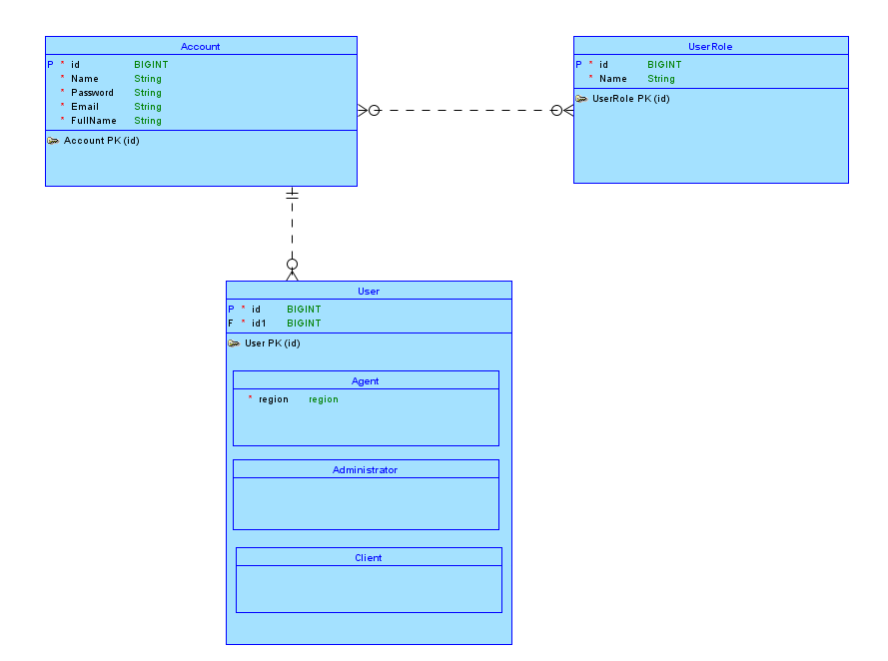

*Слика 3.1 – Део дијаграма концептуалне шеме базе података за смештање података о корисницима*

### Део концептуалне шеме базе података за смештање података о огласима

Овај део концептуалне шеме базе података обухвата типове ентитета и повезника неопходне за чување података о огласима који се налазе у систему (*слика 3.2*). Ово се односи на све огласе у систему – оне који чекају на агента за некретнине, оне који чекају на активацију и на оне који су активни и видљиви свим корисницима система. Неопходно је да се чувају подаци о типу огласа (продаја или изнајмљивање), датуму доступности огласа, висини депозита и цени некретнине, имену огласа, квадратури, опису, таговима и тачној локацији. Затим, неопходно је сачувати и податке које корисници система не виде, али који су битни за функционисање агенције, као што су да ли је оглас активан, да ли је валидан, да ли му је потребна измена и слично.

С обзиром да је намена информационог система визуелни приказ некретнине, омогућено је додавање фотографија. Тип ентитета *AdPhoto* представља насловну фотографију огласа, ону која ће бити видљива са почетне странице агенције, док тип ентитета *Photos* представља галерију свих фотографија некретнине из огласа.

На крају, пошто је омогућено и електронско додавање и прегледање неопходних докумената, имамо тип ентитета *Document* који представља сва документа које клијент додаје приликом креирања свог огласа,а које агент за некретнине затим прегледа.

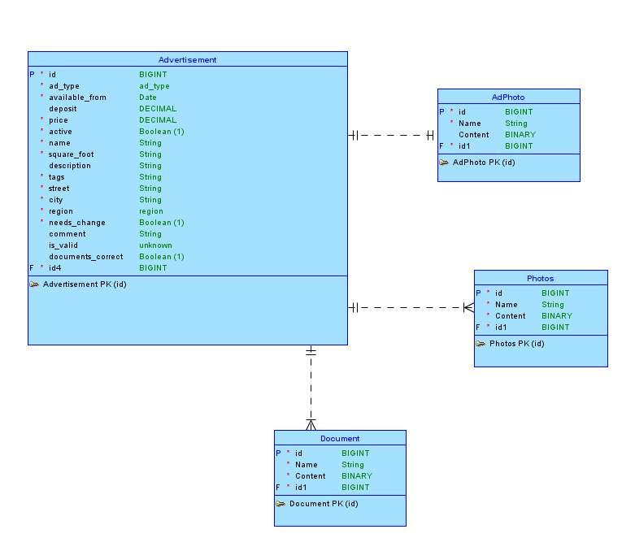

*Слика 3.2 – Део дијаграма концептуалне шеме базе података за смештање података о огласима*

### Део концептуалне шеме базе података за смештање података о слободним терминима и контактима клијената

Овај део концептуалне шеме базе података приказује типове ентитета и повезника који моделују податке о слободним терминима које агент за некретнине креира (*слика 3.3*). Ти термини служе за резервисање од стране клијената, да би се могли наћи и уживо погледати некретнину из огласа, као и да агент направи фотографије некретнине које је неопходно додати уз оглас. Те термине моделује тип ентитета *Appointment*. Тип ентитета *ClientContacts* представља контакте оних клијената који су затражили да буду контактирани од стране агента за некретнине јер имају додатна питања у вези огласа или желе да договоре термин разгледања некретнине.

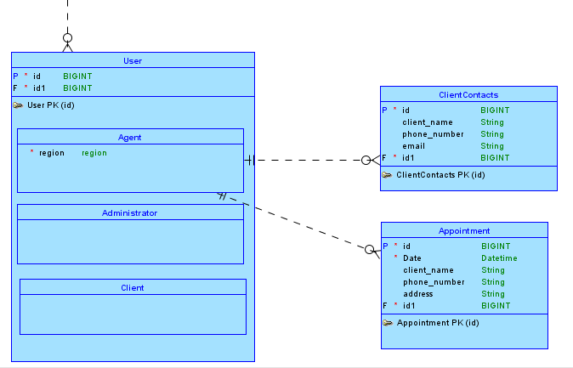

*Слика 3.3 – Део дијаграма концептуалне шеме базе података за смештање података о слободним терминима и контактима клијената*

## Концептуални модел пренесен на платформу *Mendix*

Концептуални модел шеме базе података описан у оквиру претходног поглавља искориштен је као основа за модел података на платформи *Mendix*. Типови ентитета и они типови повезника који су у себи садржали додатна обележја преведени су у *Mendix*-ов концепт *Entity*. Типови повезника без додатних обележја преведени су у *Association*.

Платформа *Mendix* сама сваком *Entity* даје кључ, па су они искориштени да замене кључеве приказане на концептуалном моделу.

### Део шеме модела података за смештање података о корисницима

Као основа за део шеме података за смештање података о корисницима искориштени су ентитети модула *Administration* (*слика 3.4*) и модула *System* (*слика 3.5*) који већ постојe у оквиру *Mendix* платформе. Типови ентитета *Account* и *UserRole* пресликани су употребом истоимених ентитета из датих модула. Предност употребе већ готових ентитета огледа се на апликативном нивоу, с обзиром да платформа нуди већ направљене процедуре за регулисање права приступа корисника са датим налозима *Account*.

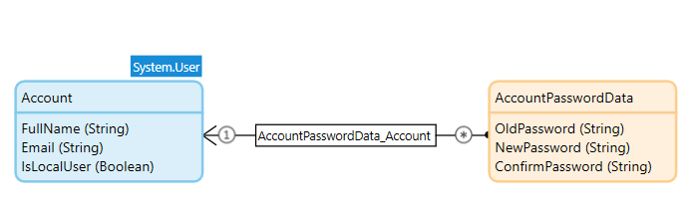

*Слика 3.4 - Дијаграм шеме модела података модула Administration*

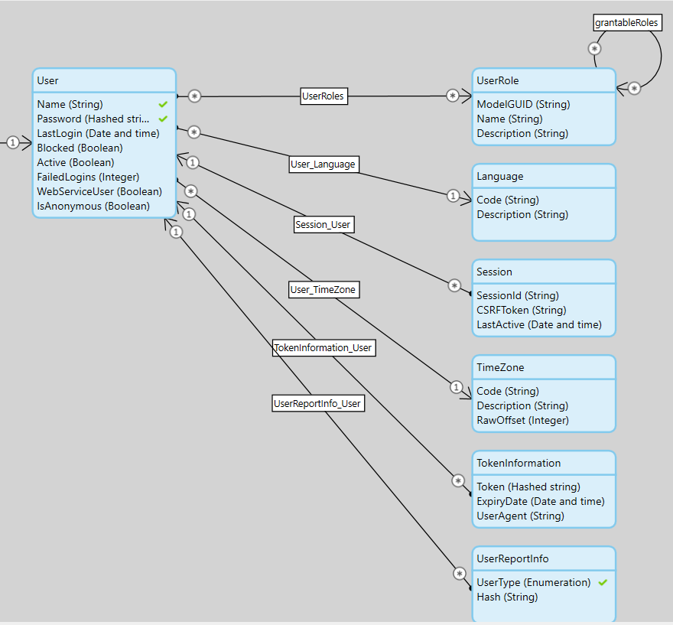

*Слика 3. 5 - Део дијаграма шеме модела података из модула System*

Остали типови ентитета који моделују кориснике пресликани су новим типовима ентитета *Admin, Agent* и *Client* (*слика 3.6*).

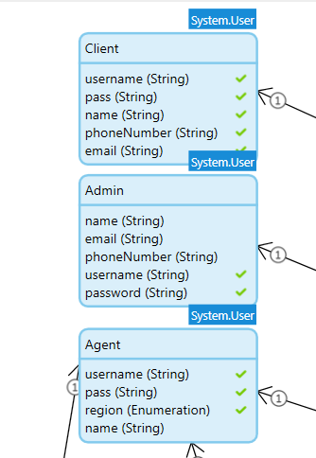

*Слика 3.6 – Део доменског модела за смештање података о корисницима*

### Део шеме модела података за смештање података о огласима

Тип ентитета *Advertisement* из дела концептуалне шеме базе података директно је пресликан на тип ентитета из доменског модела (*слика 3.7*). Повезници које видимо на слици, представљају везе корисника система са огласом, редом: *Create_Advertisement* je веза између клијента и огласа, *Review_Advertisement* веза између агента и огласа, и на *крају Activate_Advertisement* представља везу између администратора система и огласа.

Што се тиче типова ентитета *AdPhoto* и *Photos,* они су представљени као генерализација *Image* из модула *System. Documents* је, с друге стране, представљен као генерализација  *FileDocument*, такође из модула *System.* Они представљају део доменског модела који служи за смештање фајлова и фотографија (*слика 3.8).*

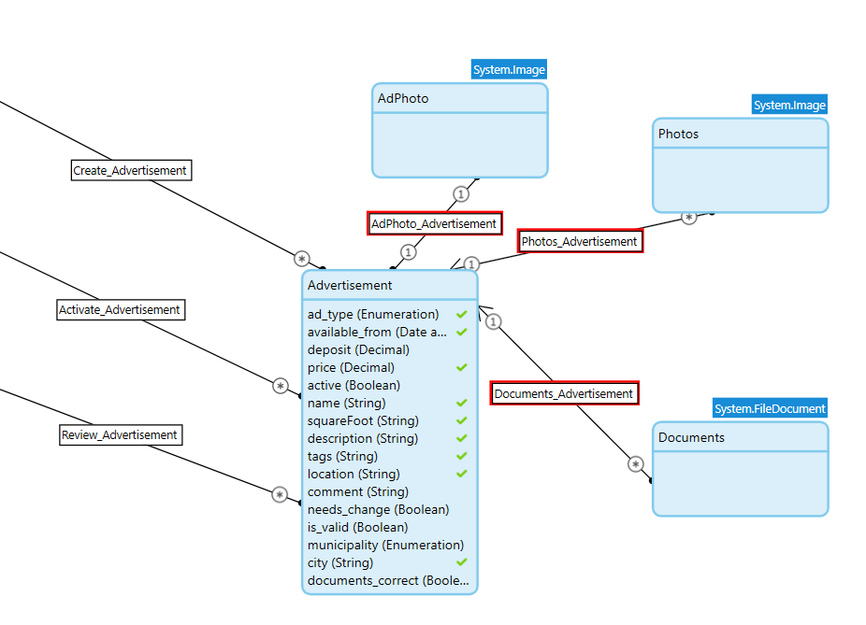

*Слика 3.7 – Део доменског модела за смештање података о огласима*

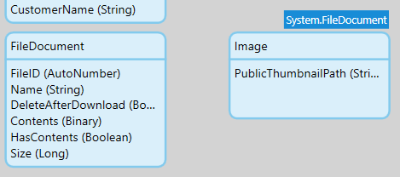

*Слика 3.8 – Део System доменског модула за смештање фајлова и слика*

### Део шеме модела података за смештање података о слободним терминима и контактима клијената

Овај део доменског модела директно је пресликан из дела који се односи на шему концептуалног модела базе података за смештање података о слободним терминима и контактима (*слика 3.9*). *Appointment* и *ClientContacts* у себи садрже иста обележја као и типови ентитета у поменутом концептуалном моделу.

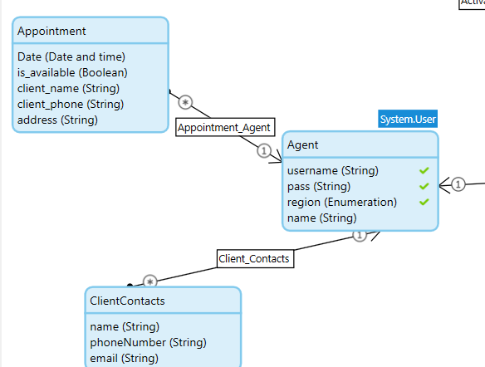

*Слика 3.9 – Део доменског модела за смештање података о слободним терминима и контакт информацијама клијената*

### Права приступа

У оквиру шеме модела података платформе *Mendix* могу се дефинисати права приступа сваком ентитету у односу на улогу корисника. За ентитет се додељују право креирања и брисања. За свако обележје и асоцијацију ентитета, корисницима се може доделити право читања и/или писања. У дефинисању права приступа могу се користити *XPath* изрази, који омогућавају да се задају права приступа зависна од вредности обележја ентитета и/или асоцијација.

На пример, клијент има право да креира нове огласе, као и да прегледа (чита) како своје, тако и огласе постављене од стране других клијената. Он има права читања и писања за већину обележја, међутим нека од њих може само да прегледа, као што је на пример статус огласа (*active*), коментар послат од стране администратора (*comment*) и слично.

Са друге имамо агента за некретнине, који има право да мења само поље које означава да ли је оглас валидан (*is_valid*), да дода коментар и да означи да ли је огласу неопходна измена, док остала поља може само да чита (*слика 3.10*). Он такође има и друго право приступа које се односи на то да он може читати, мењати и брисати искључиво огласе којима је статус неактиван, што је подешено тако што је дефинисан *X-Path* израз који ограничава приступ агента за некретнине огласима који су активни (*слика 3.11*).

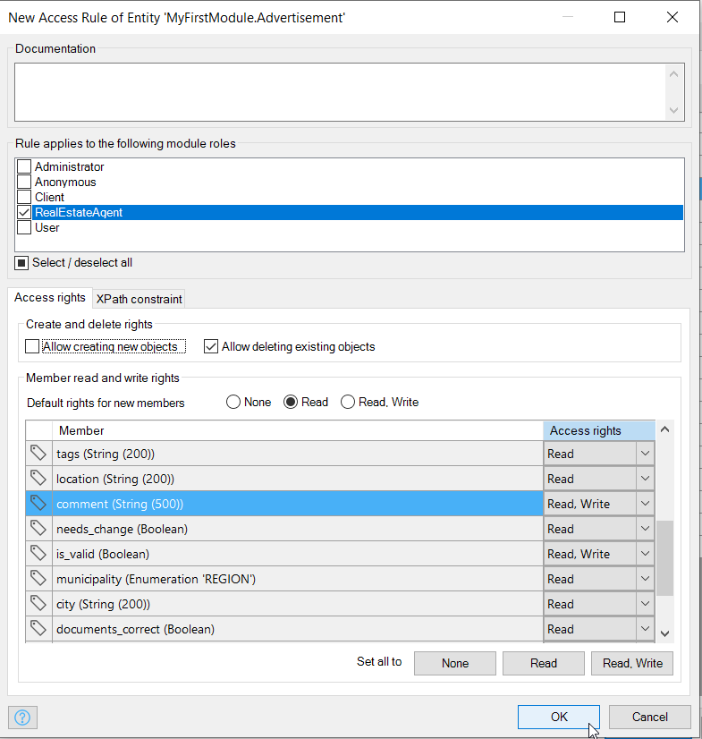

*Слика 3.10 – Дефинисање права приступа која агенту за некретнине омогућавају да пошаље коментар кориснику, затражи измену огласа и потврди валидност*

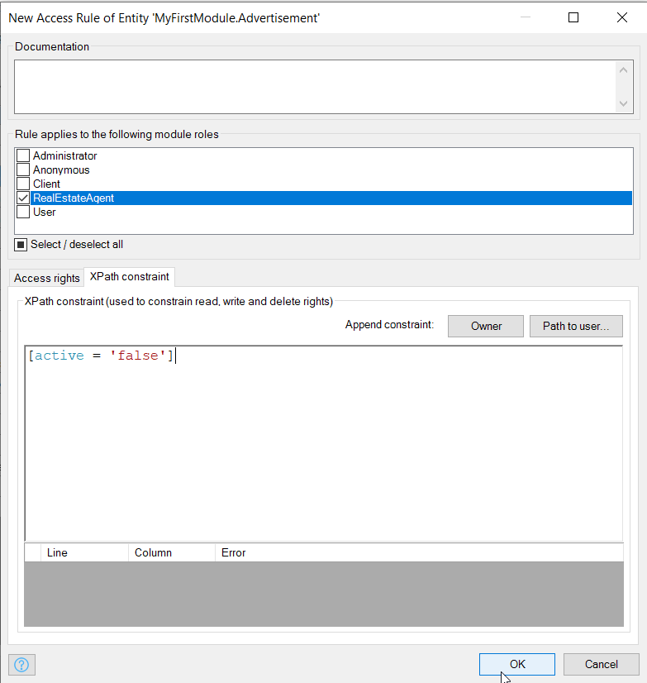

*Слика 3.11 – Дефинисање X-Path ограничења којим се забрањује приступ агента за некретнине активним огласима.*

## Модел имплементационе шеме базе података

Приликом покретања апликације креиране на платформи *Mendix*, база података се аутоматски генерише на основу модела. У оквиру овог поглавља објашњена су правила која платформа користи за генерисање базе података, а затим истакнуте разлике у односу на имплементациону шему базе података генерисану из концептуалне шеме базе података помоћу алата *DataModeler*.

### Правила генерисања базе података на основу модела на платформи *Mendix*

Генерисање базе података од модела врши се применом следећих правила:

1. **Ентитети** – сваки ентитет преводи се у засебну табелу у оквиру базе података. Назив генерисане табеле формира се спајањем назива модула у чијем моделу се налазио ентитет, знака долара ($) и назива ентитета. Обележја дефинисана у оквиру ентитета постају колоне дате табеле. Називи колона добијају се додавањем назива табеле на назив обележја дефинисаног у ентитету. Додаје се додатна колона која служи као примарни кључ табеле. Ова колона увек има тип BIGINT. Приликом уписа података у табелу, вредности за дату колону се аутоматски генеришу, па их нема потребе наводити.
2. **Асоцијације** – за сваку асоцијацију креира се посебна табела у оквиру базе података, без обзира на задане кардиналитете. Колоне овако креиране табеле су кључеви обе повезане табеле. Такође, формирају се индекси. Уколико је кардиналитет био 1-*, формира се индекс по комбинацији оба кључа, као и индекс по кључу ентитета који само једном може да учествује у вези. Уколико је кардиналитет био *-* формира се искључиво индекс по комбинацији оба кључа. За асоцијације са кардиналитетом 1-1 формира се индекс по комбинацији оба кључа, као и индекс за сваки кључ појединачно.
3. **Генерализације** – уколико су у оквиру модела кориштене генерализације наткласа се преводи као једна табела, а свака поткласа као засебна табела. У табелу наткласе додаје се додатна колона *submetaobjectname*. Вредности ове колоне су или назив наткласе, или назив одговарајуће поткласе. Поткласе као свој примарни кључ имају колону која референцира примарни кључ наткласе.

Додатно, у бази се формирају класе које описују модел, тј. ентитете и асоцијације у оквиру модела.

### Разлике између базе података генерисане на платформи *Mendix* и имплементационе шеме базе података генерисане алатом *DataModeler*

Када се база података генерише применом правила која су наведена у претходном поглављу, настају одређене разлике у односу на имплементациону шему базе података која се добија применом класичних правила за превођење концептуалног модела шеме базе података у релациони модел. Део разлика настаје и због тога што сама платформа у моделу не подржава све концепте које подржава концептуални модел. На пример, платформа не подржава идентификационе зависности, сложене кључеве, постављање доњих кардиналитета, иса хијерархије које нису непресечне и непотпуне, као ни додавање обележја на повезнике.

Разлике могу настати, на пример, када се преводи повезник са кардиналитетом један према више (*слика 3.12*). Превођење оваквог повезника на класничан начин довело би до креирања две табеле – по једна за сваки повезани тип ентитета. Табела чије торке у вези учествују највише једном била би проширена колонама које референцирају кључ друге табеле. Од истог таквог модела, на платформи *Mendix* биће генерисане три табеле. . По једна табела биће генерисана за сваки ентитет, а трећа табела биће генерисана за повезник. Табела генерисана за повезник садржаће по једну колону за кључ сваке од табела које учествују у вези.

На сличан начин, платформа *Mendix* ће и повезнике са горњим кардиналитетима један напрема један увек преводити као три табеле, укључујући случајеве када би препоручени начин по уобичајеним правилима сугерисао други начин превођења.

|  |  |
| --- | --- |
| **Модел на платформи *Mendix*** | **Табеле генерисане на платформи *Mendix*** |
|  |  |

*Слика 3.19 – Разлике у превођењу повезника са горњим кардиналитетом 1-\**

Из свега горе наведеног може се закључити да ће база података генерисана на *Mendix* платформи имати већи број табела. Међутим, највећи број табела имаће просте кључеве, док ће једино табеле за асоцијације имати кључ сложен из два обележја. Надаље, ограничења референцијалног интегритета у оквиру базе података генерисане на овај начин увек ће се односити на само једно обележје. Насупрот томе, база података генерисана на класичан начин имаће мањи број табела. Због идентификационих зависности, таква база података имаће сложене кључеве. Такође, постојаће ограничења референцијалног интегритета која се односе на скупове обележја.

## Опис ентитета и асоцијација у моделу на платформи *Mendix*

Након представљања модела, потребно је описати сваки ентитет. Дати су описи обележја у оквиру ентитета и описи асоцијација које ентитет има ка другим ентитетима.

#### Ентитет UserRole предефинисаног модула System

Ентитет *UserRole* моделује могуће улоге корисника. Свака улога дефинисана помоћу торке у оквиру табеле настале од овог ентитета носи различита права приступа информационом систему.

*Табела 3.1 – Обележја у ентитету UserRole*

|  |  |  |  |  |
| --- | --- | --- | --- | --- |
| **Редни број** | **Назив обележја** | **Тип података** | **Nullable** | **Опис обележја** |
| 1. | Name | String (100) | Да | Назив улоге |
| 2. | Description | String (1000) | Да | Опис улоге |

#### Ентитет User предефинисаног модула System

Ентитет *User* моделује корисника информационог система. Ентитет се налази у оквиру модула *System*, па није могуће вршити измене у оквиру њега. Подаци из табеле настале од овог ентитета користе се за пријаву корисника на систем.

*Табела 3.2 – Обележја у ентитету User*

|  |  |  |  |  |
| --- | --- | --- | --- | --- |
| **Редни број** | **Назив обележја** | **Тип података** | **Nullable** | **Опис обележја** |
| 1. | Name | String (100) | Не | Корисничко име |
| 2. | Password | Hashed String | Не | Лозинка |
| 3. | Blocked | Boolean | Да | Да ли је корисник блокиран |
| 4. | Active | Boolean | Да | Да ли је корисник активан |
| 5. | LastLogin | Date and time | Да | Датум и време последње пријаве на систем |
| 6. | FailedLogins | Integer | Да | Број узастопних неуспешних покушаја пријаве на систем |

*Табела 3.3 – Асоцијације ентитета User*

|  |  |  |  |  |
| --- | --- | --- | --- | --- |
| **Редни број** | **Назив асоцијације** | **Референцирани ентитет** | **Кардиналитет** | **Опис асоцијације** |
| 1. | UserRoles | UserRole | *-* | Улоге додељене кориснику |

#### Ентитет Account предефинисаног модула Administration

Ентитет *Account* моделује налог корисника информационог система. Налази се у оквиру модула *Administration*. Генерализација ентитета *Account* је ентитет *User* из модула *System*.

*Табела 3.4 – Обележја у ентитету Account*

|  |  |  |  |  |
| --- | --- | --- | --- | --- |
| **Редни број** | **Назив обележја** | **Тип података** | **Nullable** | **Опис обележја** |
| 1. | FullName | String (200) | Да | Пуно име и презиме корисника |
| 2. | Email | String (200) | Да | Емаил адреса корисника |

*Табела 3.5 – Асоцијације ентитета Account*

|  |  |  |  |  |
| --- | --- | --- | --- | --- |
| **Редни број** | **Назив асоцијације** | **Референцирани ентитет** | **Кардиналитет** | **Опис асоцијације** |
| 1. | User_Account | User | 1-1 | Власник налога |

#### Ентитет User

Ентитет *User* представља корисника информационог система.

*Табела 3.6 – Асоцијације ентитета User*

|  |  |  |  |  |
| --- | --- | --- | --- | --- |
| **Редни број** | **Назив асоцијације** | **Референцирани ентитет** | **Кардиналитет** | **Опис асоцијације** |
| 1. | User_Account | Account | 1-1 | Налог корисника |

#### Ентитет Client

Ентитет *Client* представља клијента агенције за некретнине.

*Табела 3.7 – Обележја у ентитету Client*

|  |  |  |  |  |
| --- | --- | --- | --- | --- |
| **Редни број** | **Назив обележја** | **Тип података** | **Nullable** | **Опис обележја** |
| 1. | name | String(200) | Не | Пуно име клијента система. |
| 2. | phoneNumber | String(200) | Не | Број телефона клијента. |
| 3. | email | String(200) | Не | Е – адреса клијента. |
| 4. | username | String(200) | Не | Корисничко име клијента. |
| 5. | pass | String(200) | Не | Лозинка клијента. |

*Табела 3.8 – Асоцијације ентитета Client*

|  |  |  |  |  |
| --- | --- | --- | --- | --- |
| **Редни број** | **Назив асоцијације** | **Референцирани ентитет** | **Кардиналитет** | **Опис асоцијације** |
| 1. | Create_Advertisement | Advertisement | 1-* | Веза између клијента и огласа за некретнину који он креира. |

#### Ентитет Admin

Ентитет *Admin* представља администратора система.

*Табела 3.9 – Обележја у ентитету Admin*

|  |  |  |  |  |
| --- | --- | --- | --- | --- |
| **Редни број** | **Назив обележја** | **Тип података** | **Nullable** | **Опис обележја** |
| 1. | name | String(200) | Не | Пуно име администратора система. |
| 2. | phoneNumber | String(200) | Не | Број телефона администратора. |
| 3. | email | String(200) | Не | Е – адреса администратора. |
| 4. | username | String(200) | Не | Корисничко име администратора. |
| 5. | password | String(200) | Не | Лозинка администратора. |

*Табела 3.10 – Асоцијације ентитета Admin*

|  |  |  |  |  |
| --- | --- | --- | --- | --- |
| **Редни број** | **Назив асоцијације** | **Референцирани ентитет** | **Кардиналитет** | **Опис асоцијације** |
| 1. | Activate_Advertisement | Advertisement | 1-* | Веза између админа и огласа за некретнину коме он додељује агента и коју активира. |

#### Ентитет Agent

Ентитет *Agent* представља агента за некретнине.

*Табела 3.11 – Обележја у ентитету Agent*

|  |  |  |  |  |
| --- | --- | --- | --- | --- |
| **Редни број** | **Назив обележја** | **Тип података** | **Nullable** | **Опис обележја** |
| 1. | name | String(200) | Не | Пуно име агента за некретнине. |
| 2. | username | String(200) | Не | Корисничко име агента за некретнине. |
| 3. | pass | String(200) | Не | Лозинка агента за некретнине. |
| 4. | region | Enumeration | Не | Регион надлежности агента за некретнине. |

*Табела 3.12 – Асоцијације ентитета Agent*

|  |  |  |  |  |
| --- | --- | --- | --- | --- |
| **Редни број** | **Назив асоцијације** | **Референцирани ентитет** | **Кардиналитет** | **Опис асоцијације** |
| 1. | Review_Advertisement | Advertisement | 1-* | Веза између агента за некретнине и огласа за који је он задужен. |
| 2. | Client_Contacts | ClientContacts | 1-* | Веза између агента за некретнине и контакт информација клијената које занима оглас. |
| 3. | Appointment_Agent | Appointment | 1-* | Веза између агента за некретнине и његових слободних термина за састанке са клијентима. |

#### Ентитет Advertisement

Ентитет *Advertisement* представља оглас који се креира за некретнину у власништву клијента.

*Табела 3.13 – Обележја у ентитету Advertisement*

|  |  |  |  |  |
| --- | --- | --- | --- | --- |
| **Редни број** | **Назив обележја** | **Тип података** | **Nullable** | **Опис обележја** |
| 1. | ad_type | Enumeration | Не | Тип огласа – на продају или за изнајмљивање. |
| 2. | available_from | Date and time | Не | Датум од када је некретнина доступна за усељење. |
| 3. | deposit | Decimal | Да | Висина депозита (Уколико је оглас за изнајмљивање). |
| 4. | price | Decimal | Не | Цена некретнине. |
| 5. | active | Boolean | Не | Да ли је оглас активан – да ли је одобрен од стране админа. |
| 6. | name | String(200) | Не | Назив огласа. |
| 7. | squareFoot | String(200) | Не | Квадратура некретнине из огласа. |
| 8. | description | String(1000) | Не | Детаљан опис некретнине. |
| 9. | tags | String(200) | Не | Тагови који се односе на некретнину (Да ли прима кућне љубимце, да ли има приступ интернету и сл.). |
| 10. | street | String(200) | Не | Улица у којој се налази некретнина из огласа. |
| 11. | city | String(200) | Не | Град у ком се налази некретнина из огласа. |
| 12. | municipality | Enumeration | Не | Округ у ком се налази некретнина из огласа. |
| 13. | needs_change | Boolean | Да | Да ли је администратор нагласио да се оглас мора изменити пре активирања. |
| 14. | comment | String(500) | Да | Коментар послат од стране администратора – односи се на то шта је потребно изменити у огласу да би се могао активирати. |
| 15. | is_valid | Boolean | Да | Да ли је агент за некретнине закључио да је некретнина валидна. |
| 16. | documents_correct | Boolean | Да | Да ли приложена сва неопходна документа. |

*Табела 3.14 – Asocijacije ентитетa Advertisement*

|  |  |  |  |  |
| --- | --- | --- | --- | --- |
| **Редни број** | **Назив асоцијације** | **Референцирани ентитет** | **Кардиналитет** | **Опис асоцијације** |
| 1. | AdPhoto_Advertisement | AdPhoto | 1-* | Веза између огласа и његове насловне фотографије. |
| 2. | Photos_Advertisement | Photos | 1-* | Веза између огласа и његове галерије фотографија. |
| 3. | Documents_Advertisement | Documents | 1-* | Веза између огласа и докумената који су неопходни да би он постао активан. |

#### Ентитет ClientContacts

Ентитет *ClientContacts* представља контакт податке клијента који жели да са агентом за некретнине оствари контакт зарад договора око обилажења некретнине, или постављања додатних питања.

*Табела 3.15 – Обележја у ентитету ClientContacts*

|  |  |  |  |  |
| --- | --- | --- | --- | --- |
| **Редни број** | **Назив обележја** | **Тип података** | **Nullable** | **Опис обележја** |
| 1. | name | String(200) | Не | Пуно име клијента. |
| 2. | phoneNumber | String(200) | Не | Контакт телефон клијента. |
| 3. | email | String(200) | Не | Е – адреса клијента. |

#### Ентитет Appointment

Ентитет *Appointment* представља слободан термин који је креирао агент, а који клијенту могу да закажу и да се тако састану са агентом.

*Табела 3.16 – Обележја у ентитету ClientContacts*

|  |  |  |  |  |
| --- | --- | --- | --- | --- |
| **Редни број** | **Назив обележја** | **Тип података** | **Nullable** | **Опис обележја** |
| 1. | Date | Date and time | Не | Датум и време слободног термина састанка. |
| 2. | is_available | Boolean | Не | Да ли је термин састанка доступан или је заузет. |
| 3. | client_name | String(200) | Да | Име клијента који је заказао састанак. |
| 4. | client_phone | String(200) | Да | Контакт телефон клијента који је заказао састанак. |
| 5. | address | String(200) | Да | Адреса некретнине из огласа на којој се састају агент и клијент. |

#### Ентитет FileDocument предефинисаног модула System

Ентитет представља модел било ког документа. С обзиром да се налази у оквиру предефинисаног модула *System*, нису биле могуће измене у оквиру ентитета.

*Табела 3.17 – Обележја у ентитету FileDocument*

|  |  |  |  |  |
| --- | --- | --- | --- | --- |
| **Редни број** | **Назив обележја** | **Тип података** | **Nullable** | **Опис обележја** |
| 1. | Name | String (200) | Да | Назив документа |
| 2. | Contents | Binary | Да | Садржај документа |
| 3. | Size | Long | Да | Величина документа |

#### Ентитети AdPhoto и Photos

Ентитети представљају генерализацију ентитета *Image* из предефинисаног модула *System*. Они моделују било коју фотографију. С обзиром да се налазе у оквиру предефинисаног модула *System*, нису биле могуће измене у оквиру ентитета.

*Табела 3.18 – Обележја у ентитету Image*

|  |  |  |  |  |
| --- | --- | --- | --- | --- |
| **Редни број** | **Назив обележја** | **Тип података** | **Nullable** | **Опис обележја** |
| 1. | PublicThumbnailPath | String (500) | Да | Путања до фотографије |

#### Ентитет Documents

Овај ентитет представља генерализацију ентитета *FileDocument* предефинисаног модула *System*. Ентитет представља модел било ког документа. С обзиром да се налази у оквиру предефинисаног модула *System*, нису биле могуће измене у оквиру ентитета.

*Табела 3.19 – Обележја у ентитету FileDocument*

|  |  |  |  |  |
| --- | --- | --- | --- | --- |
| **Редни број** | **Назив обележја** | **Тип података** | **Nullable** | **Опис обележја** |
| 1. | Name | String (200) | Да | Назив документа |
| 2. | Contents | Binary | Да | Садржај документа |
| 3. | Size | Long | Да | Величина документа |

# Опис апликативног решења

У овом поглављу описано је апликативно решење која обухвата функционалности потребне да би се реализовало постављање огласа на сајт агенције за некретнине. Обухвата процес од клијентског слања захтева за постављањем огласа, администраторског и агентског прегледања огласа, све до појављивања тог огласа на почетној страници сајта, где га могу видети остали регистровани корисници. Апликативно решење користи делове шеме базе података намењене за чување података о огласима за некретнине, као и делове који су намењени за чување података о клијентима, агентима за некретнине, и на крају податке о клијентима заинтересованим за куповину или изнајмљивање доступних некретнина.

Апликативно решење замишљено је као веб апликација. На овај начин сваком ко има приступ интернету омогућено је претраживање доступних некретнина. За клијенте који желе да своју некретнину огласе, омогућено је електронско попуњавање форме за оглашавање, као и праћење стања огласа.

Апликативно решење је развијено као апликација на платформи *Mendix*. Апликација користи уграђену базу података, која се аутоматски генерише покретањем апликације.

Од основних функционалности реализоване су регистрација клијената, као и пријава и одјава са система. За регистрацију агената за некретнине задужен је администратор, који такође има могућност креирања клијентских налога.

Од функционалности намењених за оглашавање некретнине реализовано је креирање захтева за оглашавање, при чему је потребно додати све неопходне информације о некретнини, као и фотографије и документ који представља доказ о власништву те некретнине од стране тог клијента. Са друге стране, омогућено је прегледање огласа од стране администратора, који има могућност да оглас врати клијенту уз коментар шта је потребно изменити, а уколико оглас уопште не одговара на потребне захтеве, може га обрисати. Такође, администратору је омогућено слање огласа на проверу агенту за некретнине, који има задатак да провери да ли је некретнина из огласа валидна или не, а затим одговор враћа администратору. Након што је потврђено да је оглас валидан и да су сва поља форме коректно попуњена, администратору је омогућено да активира оглас и тиме га постави на почетну страницу агенције за некретнине.

На крају, омогућено је да сваки регистровани корисник прегледа почетну страницу агенције за некретнине и да контактира агента задуженог за ту некретнину да би добио више информација.

У наставку поглавља детаљније су описане и визуелно приказане наведене сложене функционалности. [1]

## Креирање огласа

Сваки регистровани корисник има право да пошаље захтев за оглашавање своје некретнине у агенцији за некретнине.

### Слање захтева за оглашавање

Када регистровани корисник приступи свом корисничком налогу, има опцију да отвори картицу *Advertisements*, где може пронаћи све своје досадашње послате захтеве за оглашавање, и ту може пратити њихов статус. На тој страници налази се дугме *Add new*, кликом на то дугме отвара се форма за креирање новог огласа (*слика 4.1*). У тој форми потребно је навести тип огласа (продаја или изнајмљивање), од када је оглас доступан, висину депозита (уколико је потребно), цену продаје или издавања, квадратуру, детаљан опис, тагове, локацију некретнине (улица, град, округ). Затим је потребно додати фотографијe које служе агенту за некретнине као смерница о каквој се некретнини ради. За крај потребно је додати документе који потврђује власништво над некретнином. Клијент додаје колико год докумената мисли да је неопходно (очитана лична карта, оверена потврда власништва код нотара и слично). Када се сва поља попуне, кликом на дугме *Save* захтев за оглашавање некретнине шаље се администратору који затим додељује овај оглас једном од агената за некретнине који ће извршити проверу огласа.

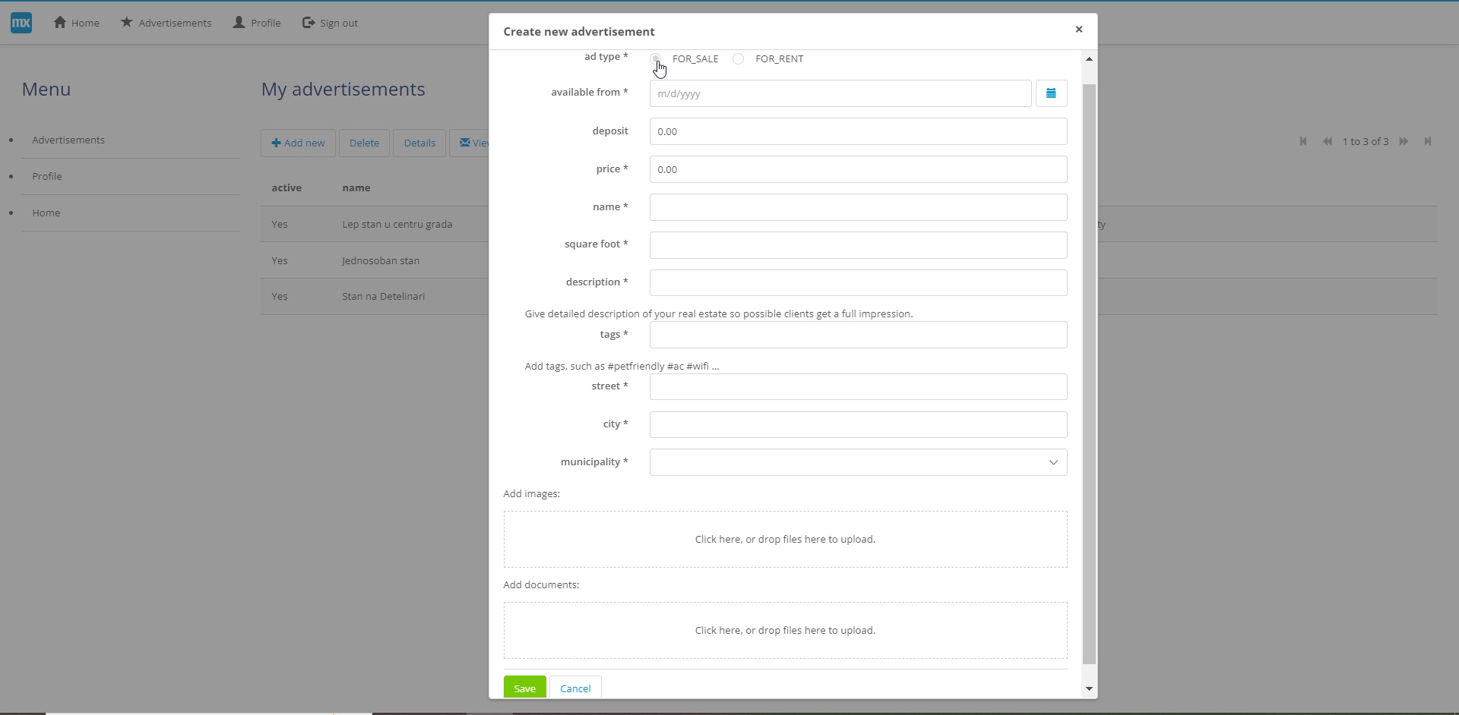

*Слика 4.1 – Форма за креирање захтева за оглашавање некретнине*

### Прађење статуса огласа

Клијент који је поднео захтев на већ поменутој страници *Advertisements* може пратити статус свог огласа (*active : Yes / No*). На истом месту постоји и део који клијенту говори да је администратор погледао оглас, али да је потребно изменити неке податке да би оглас могао бити активан (*needs change : Yes / No* и *comment* ). Када клијент одабере дугме *View whole comment* приказује му се прозор са текстом коментара агента за некретнине о томе шта је потребно изменити у огласу (*слика 4.2*).

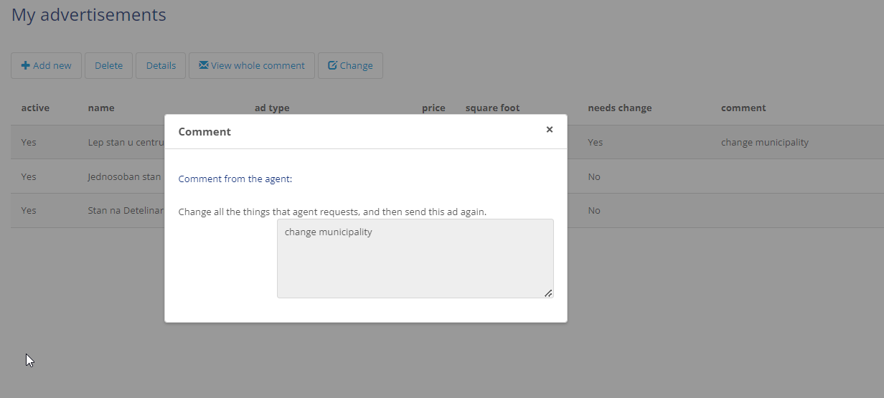

*Слика 4.2 – Прозор на ком се налази текст коментара који је агент за некретнине проследио клијенту о томе шта је потребно изменити у огласу*

### Заказивање састанка са агентом

Након што је администратор доделио оглас неком од агената за некретнине, клијент има могућност да прегледа све слободне термине које је агент одредио, а потом и да одабере неки од термина за састанак са тим агентом. Кликом на дугме *Schedule viewing* појављује му се прозор са слободним терминима (*слика 4.3*), када одабере термин који му највише одговара, та информација се, заједно са подацима клијента и адресом некрентине, прослеђује агенту.

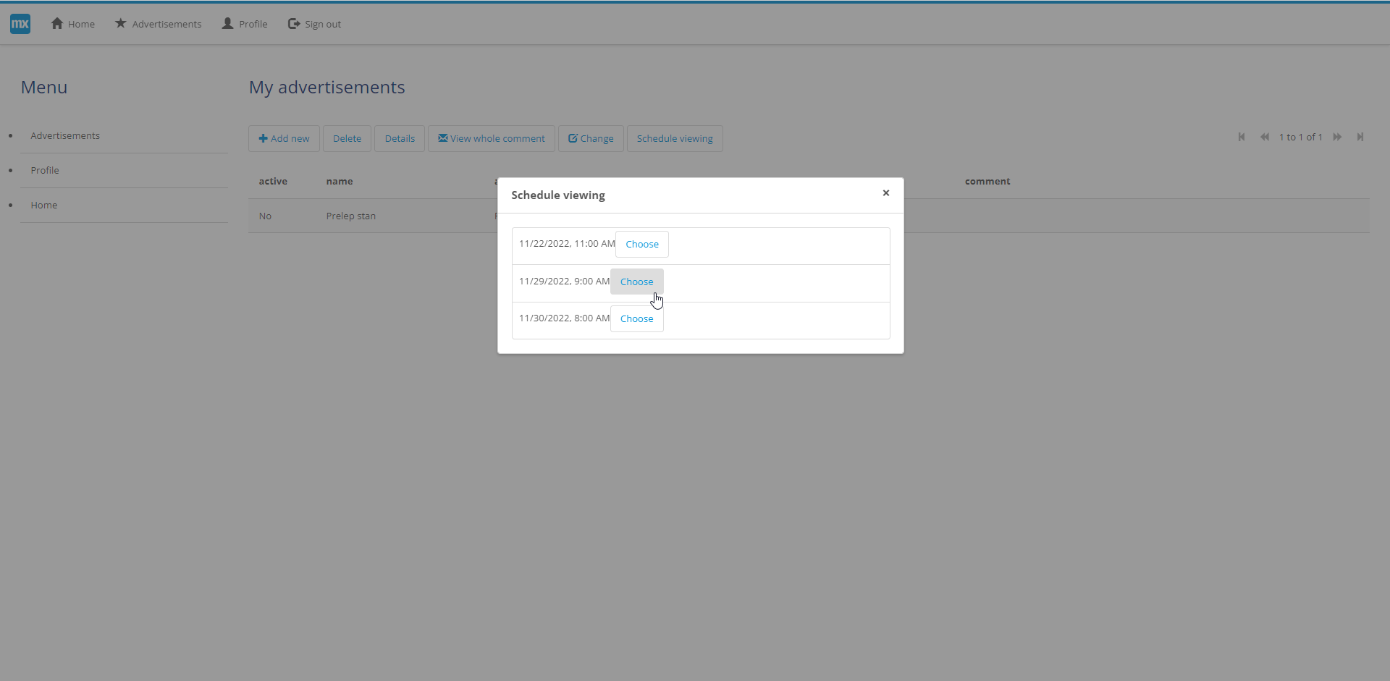

*Слика 4.3 – Прозор на ком се налазе слободни термини агента за некретнине који је задужен за оглас*

## Прегледање пристиглих огласа

Ову функционалност подељена је између администратора система и агента за некретнине.

### Додељивање огласа агенту

Када администратор приступи свом корисничком налогу, у менију бира картицу *New requests* и тако приступа свим новим пристиглим захтевима креираним од стране клијената. На тој страници су основне информације о огласу који је пристигао као захтев. Да би приступио свим информацијама о огласу и прегледао приложене фотографије , администратор бира дугме *Details.*

Администратор је задужен да одабере једног агента за некретнине који ће бити задужен за тај оглас, што значи да ће морати да провери да ли је оглас коректан за објављивање на сајт, да ли су сва документа приложена, а такође ће бити у обавези да оде и уживо се увери о валидности те некретнине, при чему ће је фотографисати и те фотографије затим додати огласу. То чини кликом на дугме *Assign agent* након чега му се приказује прозор са агентима за некретнине које може одабрати (*слика 4.4*).

Систем му помаже у одабиру тако што му предлаже само оне агенте чији је регион надлежности у истом округу у ком се налази и некретнина из огласа.

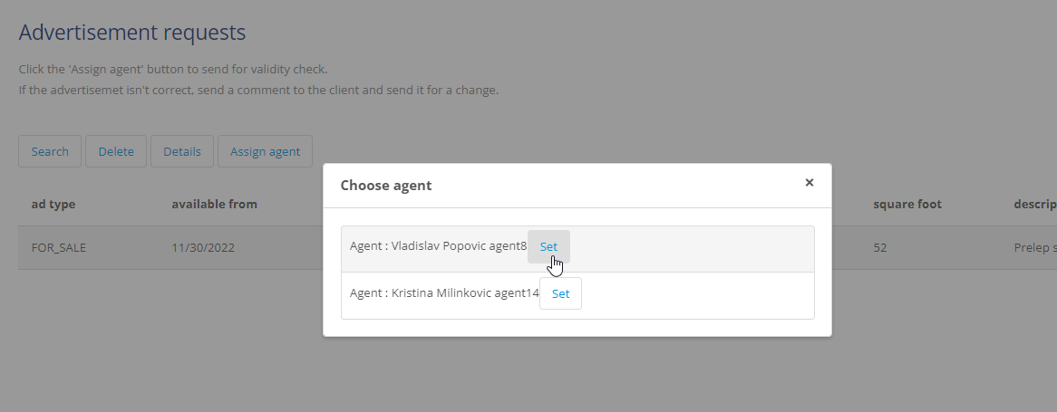

*Слика 4.4 – Прозор који приказује агенте за некретнине чији је регион надлежности у околини некретнине из одабраног огласа*

Након што администратор додели агенту оглас, он се прослеђује агенту на преглед.

### Провера документације

Када се агент за некретнине улогује на свој кориснички профил, у менију бира картицу *Documentation confirmation,* где проналази огласе који су му додељени од стране админа, а које он мора да прегледа да би потврдио да су спремни за активирање и објављивање на почетној страници. На страници *Documentation confirmation* агент има опцију да погледа детаље огласа кликом на дугме *Details*. Када кликне на дугме *View documents*, отвара му се прозор у коме се налазе сви документи које је клијент приложио приликом креирања огласа (*слика 4.5*). Агент их може преузети и прегледати на свом рачунару.

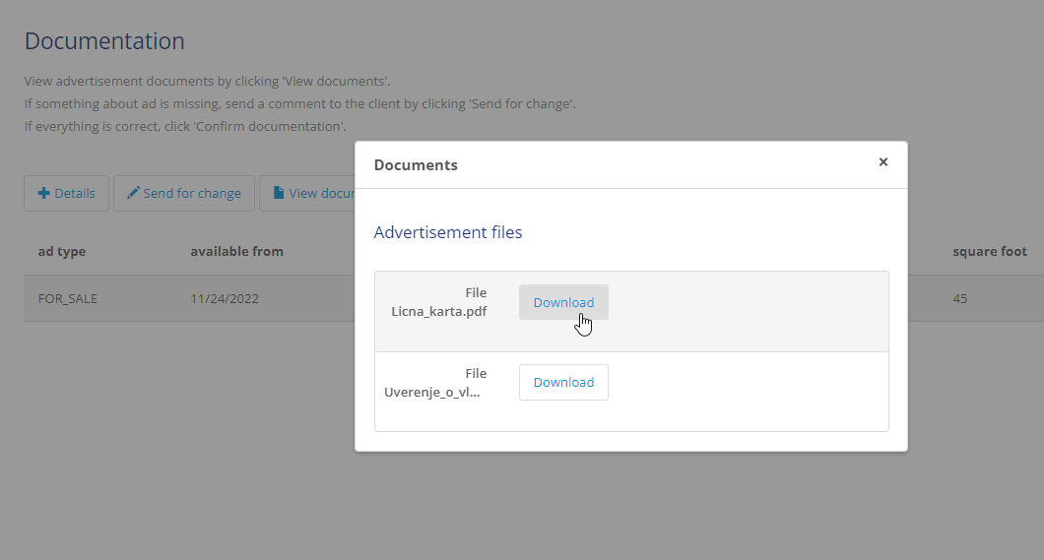

*Слика 4.5 – Прозор на коме се налази документација коју је клијент приложио приликом креирања огласа*

### Слање огласа на измену

Приликом прегледања огласа и његове документације, може се догодити да је клијент погрешно унео неки податак, да нешто није довољно детаљно описао или да неки од докумената фале. Уколико се то деси, агент може обавестити клијента да је потребно да допуни свој оглас ако жели да он буде прихваћен од стране агенције. Кликом на дугме *Send for change* отвара се прозор са пољем у које агент уписује свој коментар који се даље прослеђује клијенту (*слика 4.6*).

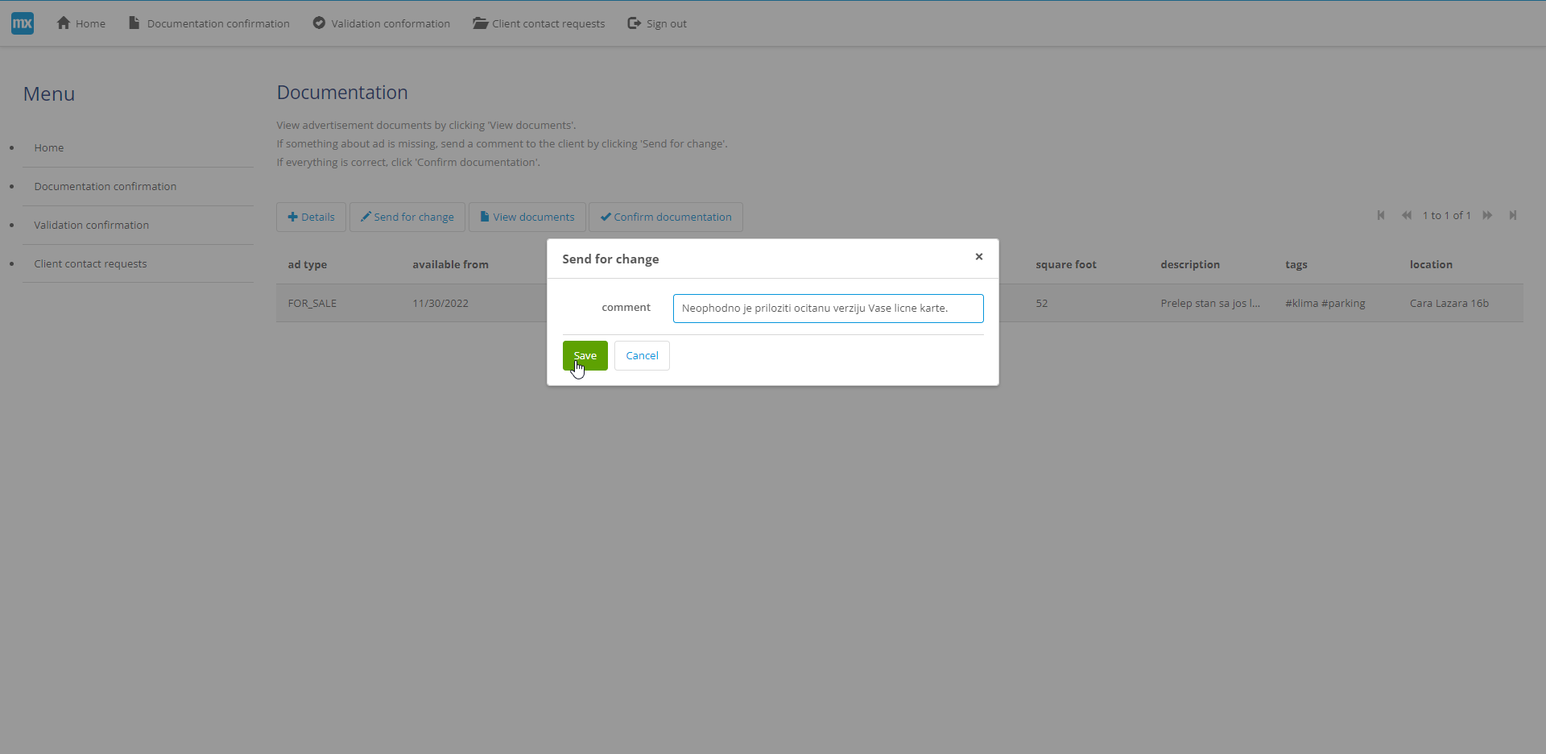

*Слика 4.6 – Форма за слање коментара клијенту о томе шта је неопходно изменити да би се оглас могао активирати*

Након што се агент увери да је сва документација коректна, прелази на следећи корак. Потребно је да кликом на дугме *Confirm documentaton* потврди да је сва документација коректна, и тако се оглас прослеђује на страницу *Validation confirmation*.

### Дефинисање слободних термина

Агент за некретнине има дужност да једном месечно дефинише своје слободне термине у току тог месеца. То обавља на страници *Appointments*. Кликом на дугме *New* отвара се форма за дефинисање слободних термина (*слика 4.7*).Он наводи ког датума и у које је време слободан за састанак са клијентима. Ти слободни термини приказују се клијентима који су креирали огласе за које је задужен дати агент.

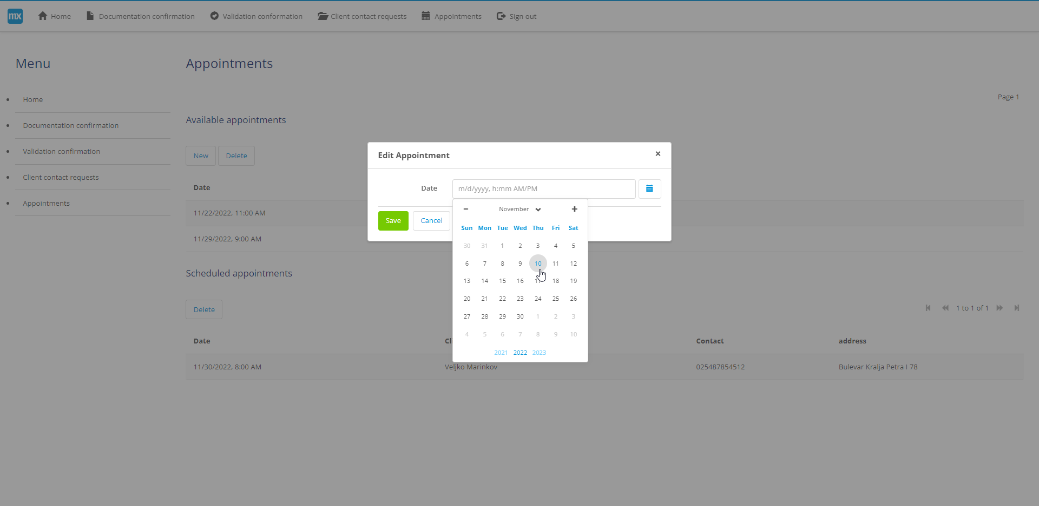

*Слика 4.7 – Форма за дефинисање агентових слободних термина*

Након што неки од клијената резервише термин, агенту се на страници појављује закан термин. Агент заказане термине, уз информације о клијенту и адреси некретнине на којој се састају, може пронаћи под *Scheduled appointments (слика 4.8)*.

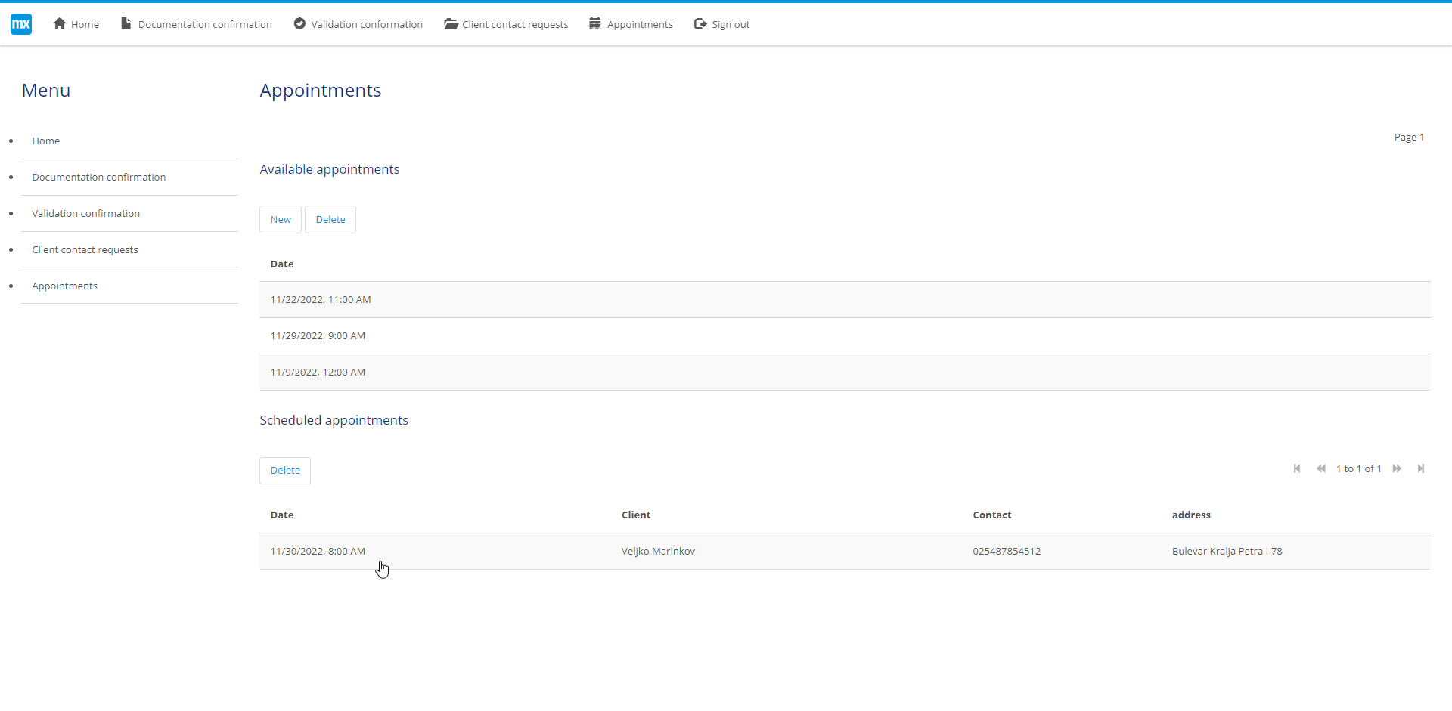

*Слика 4.8 – Приказ свих слободних и свих резервисаних термина агента*

### Додавање фотографије и активација

Након што се агент уверио да су сва неопходна документа коректна, и након што је са клијентом заказао обилазак и уживо обишао и прегледао некретнину, потребно је да фотографије које је направио убаци у оглас, а затим такав оглас проследи администратору на активацију. Кликом на дугме *Upload photos* агенту се појављује страница на којој је потребно да убаци насловну фотографију огласа (ону која ће бити виђена на почетној страници), као и остале фотографије које је направио (*слика 4.9*).

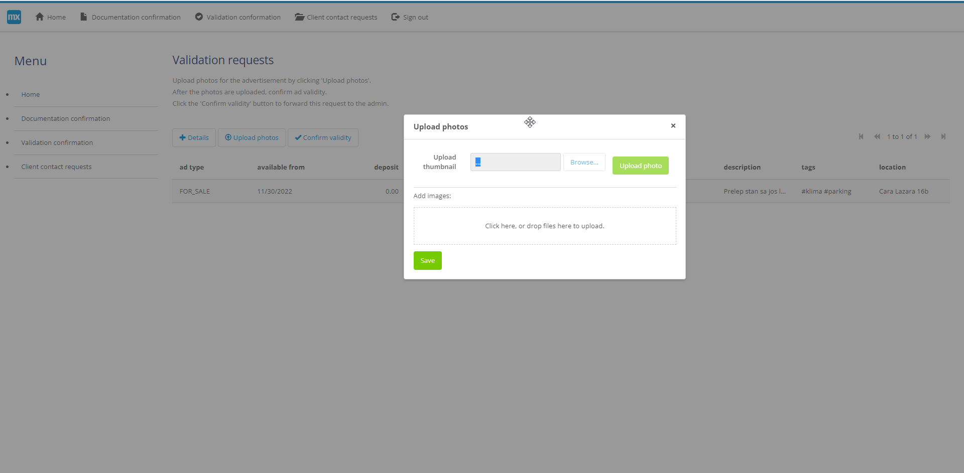

*Слика 4.9 – Форма за додавање фотографија огласу*

Након тога, све што му преостаје јесте да кликом на дугме *Confirm validity* потврди да је овај оглас спреман за активацију. Та информација се прослеђује администратору који активира оглас.

### Активација огласа

У картици *Pending requests* администратор система може видети све огласе који су прошли агентску контролу.(*слика 4.10*). Он их одатле може активирати, што чини кликом на дугме *Activate.*

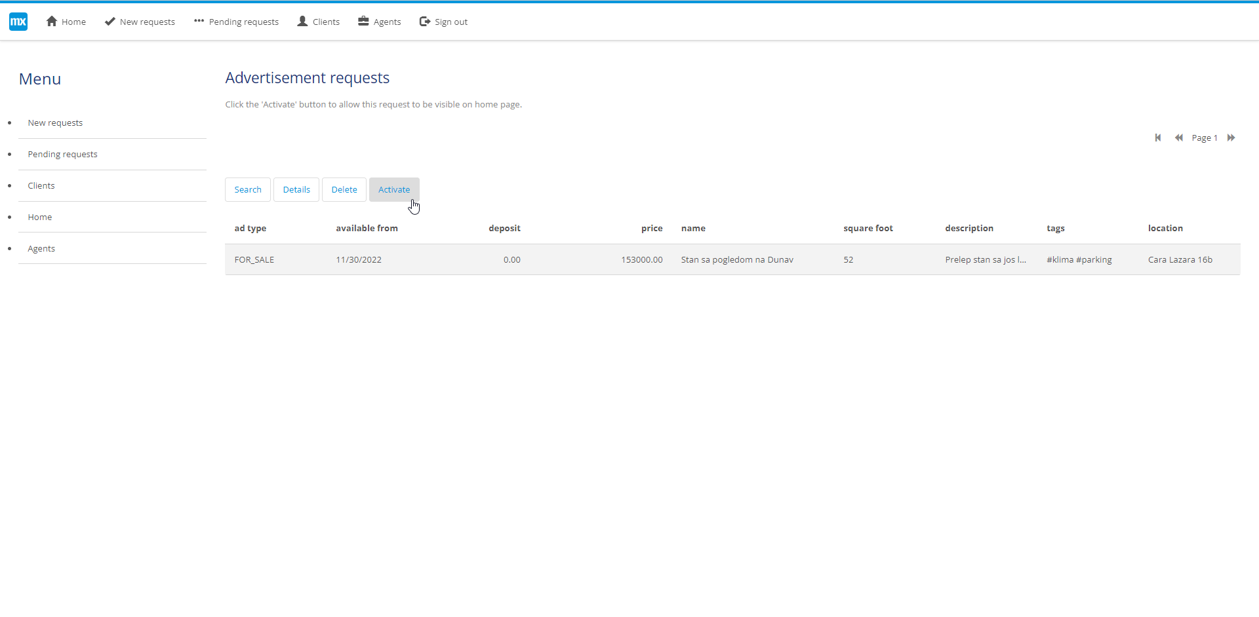

*Слика 4.10 – Страница на којој се налазе сви огласи које админ треба да активира*

Након активације оглас постаје видљив на почетној страници агенције за некретнине.

## Претраживање доступних огласа

Сваки корисник који је регистрован и пријављен на систем има могућност претраживања и филтрирања доступних огласа за некретнине. Када приступи свом корисничком налогу, на почетној страници може да види све доступне огласе, а кликом на *Search* дугме појављују му се опције за филтрирање (*слика 4.11*). Он може филтрирати огласе према датуму доступности, минималној и максималној цени, типу огласа – да ли је на продају или се изнајмљује, и према округу у коме се некретнина налази.

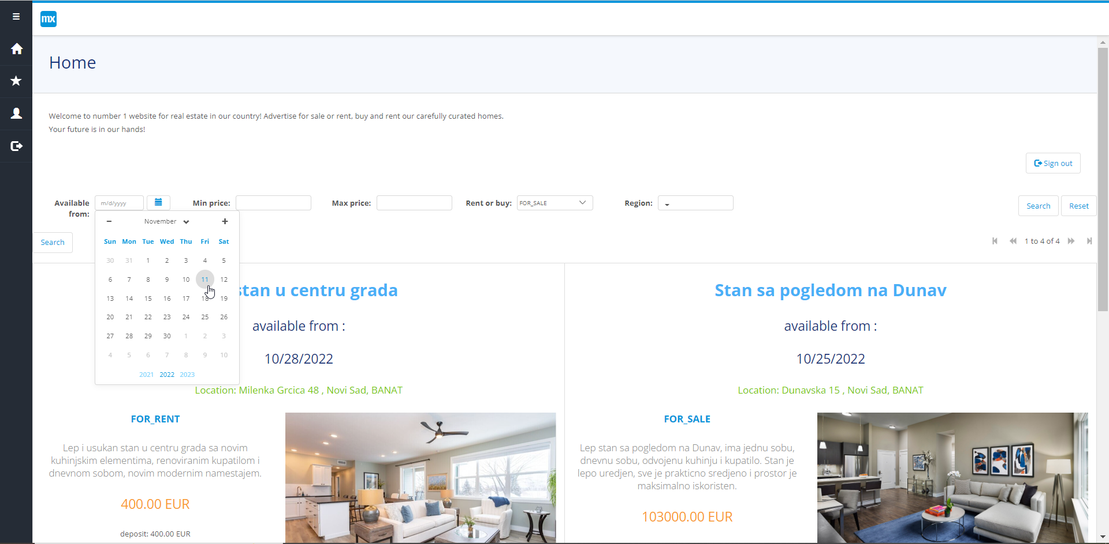

*Слика 4.11 – Почетна страница и претраживање – Како је види клијент*

Када пронађе оглас који га занима, кликом на *View* дугме приступа страници на којој су наведени детаљи о огласу и галерија фотографија (*слика 4.12*).

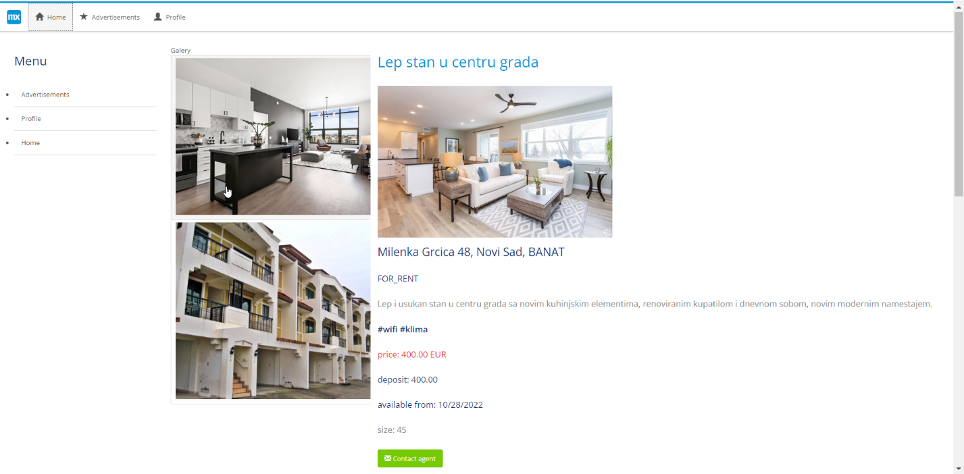

*Слика 4.12 – Страница на којој се налази оглас са својим детаљним описом и галеријом фотографија*

Уколико га занима још информација о некретнини, а које нису наведене у огласу, или уколико жели да закаже термин да уживо погледа ту некретнину, потребно је да кликне на дугме *Contact agent*, и тада се његове контакт информације (име и презиме, број телефона и е-адреса) прослеђују агенту који је задужен за ту некретнину (*слика 4.13*).

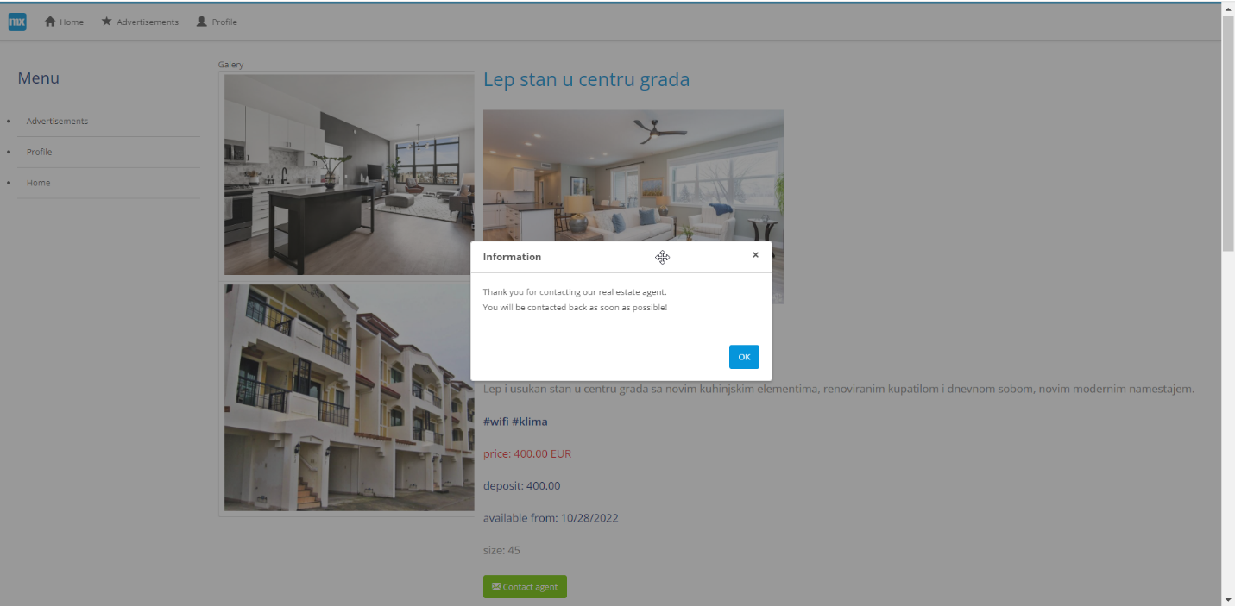

*Слика 4.13 – Порука која се приказује клијенту након што контактира агента*

Агент има страницу на којој се налазе контакт информације клијената, и одатле он може да контактира клијента и договори састанак.

# Закључак

Софтверски пакет за подршку рада агенције за продају и издавање некретнина , описан у овом дипломском раду, има за циљ да пружи подршку корисницима система и запосленима у агенцији за некретнине приликом процеса оглашавања некретнина. Овај процес може бити дуготрајан и компликован уколико се на прави начин не креира процес селекције огласа, прегледања докумената и провере валидности огласа.

Увођењем информационог система уводи се и јасан правилник приликом селекције огласа. Процес постаје једноставан, свим корисницима система је у сваком тренутку јасно шта се од њих очекује и на који начин то могу постићи, а као крајњи резултат добијамо понуду некретнина које су сигурне за продају и издавање, јер се грешке тешко могу десити.

Гледано са стране агента за некретнине, овај процес му у многоме олакшава рад и комуникацију са клијентом. Уместо да чека да му клијент донесе своја документа у канцеларију, да их прегледа, потенцијално и загуби међу мноштвом папира, он сада све то може урадити електронски. Када клијент приложи своја документа уз оглас, она доспевају до агента који их једноставно може преузети на свој рачунар, али их такође у сваком тренутку може поново пронаћи на сајту агенције. Уколико неки од докумената недостају, уместо да зове клијента, да затим чека да му их он поново донесе, тражи остала документа и слично, агент преко сајта агенције може клијента обавестити о недостатку, сачекати да му клијент електронски достави документа, и тако им може приступити заједно са свом осталом документацијом.

Са стране расподеле послова у агенцији за некретнине, увек је неопходно некако расподелити обавезе на оптималан начин – зато је битно да постоји особа која ће водити рачуна о томе. Међутим, то је озбиљан задатак, зато овај систем пружа администратору подршку да одабере агента који ће бити задужен за дату некретнину. Систем предлаже само оне агенте са регионом надлежности у околини те некретнине, и на тај начин смањује време које је потребно да неки агент оде на састанак са клијентом.

На крају, гледано са стране регистрованих корисника система, који желе да разгледају које некретнине су у понуди, систем им пружа поверење да су све оглашене некретнине сигурне за продају или издавање, јер су прошле контролу запослених у агенцији. Пружа им и могућност да претражују некретнине по својим критеријумима, било да желе да погледају које се некретнине уклапају у њихов буџет или желе да провере које некретнине су доступне од термина када им највише одговара. На крају, систем им пружа могућност да, уколико су заинтересовани за некретнину, њихове информације аутоматски проследи агенту који је задужен за ту некретнину и који ће их контактирати.

Информациони систем, описан у овом раду, може бити унапређен и проширен. У будућности би се разгледање некретнине могло вршити преко сајта агенције, једноставним видео позивом између клијента и агента за некретнине. Такође, саме фотографије некретнине на сајту могле би бити унапређене 3Д снимком простора и на тај начин би потенцијални купци могли да ту некретнину доживе на много потпунији начин. Што се тиче саме документације, могло би се увести електронско потписивање уговора између клијената, што би олакшало и убрзало цео процес куповине некретнине.

Даља проширења су такође могућа увођењем плаћених опција које би омогућиле клијентима који издају оглас да плате и тиме осигурају да ће се њихов оглас наћи међу првих 10 огласа на почетној страници и слично. Такође, систем се може проширити додавањем нових типова огласа – станови на дан, викендице и организоване екскурзије.

# Речник појмова

**Оглашавање** – објављивање огласа на сајт агенције за продају и издавање некретнине, тако да га сваки регистровани корисник може видети.

# Литература

1. Документација платформе *Mendix* - https://docs.mendix.com (2022)

# Биографија

Биљана Маринков рођена је 2. маја 1999. године у Зрењанину. Завршила је основну школу „Станчић Милан - Уча“ у Куману, а затим општи смер гимназије у Средњој школи у Новом Бечеју. Школске 2018/2019. године уписује Факултет техничких наука у Новом Саду, на студијском програму Информациони инжењеринг. Положила је све испите прописане планом и програмом.